回答票
貴社名
ご住所 | 〒
記入者の  部署及び氏名 |  | TEL：  FAX：
関連会社分又は製造委託先・受託元分もあわせて回答する場合は以下に社名と住所をご記入いただき、下欄の数量には合計数量をご記入ください。
関連会社又は製造委託先・受託元とは合わせて回答いただいても、別々に回答いただいても構いませんので、ご都合のよろしい方法で回答をお願いいたします。
関連会社名 | １．  ２．
関連会社住所 | １．  ２．
委託先社名 | １．  ２．
委託先住所 | １．  ２．
受託元社名 | １．  ２．
受託元住所 | １．  ２．

委託 委託
委託先
貴社
受託元

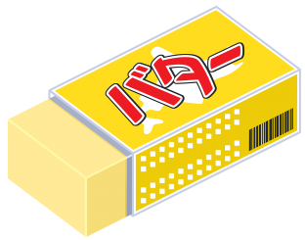

調 査 項 目 | バター | 脱脂粉乳
令和２年の自社使用量  注１  （令和２年１月～令和２年12月） | Kg | Kg
令和２年度の他社への販売量  （令和２年１月～令和２年12月） | Kg | Kg
令和２年12月末日時点の在庫量  注２ | Kg | Kg
注１：自社で原料に使ったものと小売りしたものを記入下さい。他社への販売分は含めないでください。
注２：自社に所有権のある数量のみをご記入下さい。
※ 製造を委託又は受託されている場合は、所有権をお持ちの方が報告するようにしてください。
牛乳乳製品の需給に関して国へのご意見をお聞かせ下さい（任意）
※御回答いただいた内容は牛乳乳製品に関する施策の企画立案の基礎資料としてのみ活用し、個別企業の使用量や在庫数量等の情報は厳重に管理し、一切公表いたしません。

提出先：(委託先) 株式会社 工業市場研究所
ＦＡＸ：０３－５４０８－１５８４

